Leerdoel 2 Werkkaart Fit-test

Leerdoel 2: Je benoemt wat lichamelijk conditie inhoudt en hoe deze bevorderd kan worden

Wat ga je doen?
- Maak groepjes van 4
- Jullie gaan deze hele les kijken hoe fit jullie zijn
- Er zijn 4 verschillende onderdelen
- Zorg dat je alle 4 verschillende opdracht gedaan hebt
- Uithoudingsvermogen
- Lenigheid
- Kracht
- Longinhoud
- Volg de stappen op de werkkaart
- Heel veel succes!

Wat heb je nodig?
- Werkkaart en werkblad Fit-test
  - Uithoudingsvermogen
  - Lenigheid
  - Kracht
  - Longinhoud
- Pen / potlood
- Timer

Afronding van de opdracht
Laat de ingevulde werkbladen zien aan je docent. De docent tekent het onderdeel daarna af in je mapje.

Lenigheid

Wat ga je doen?
- Je lenigheid meten

Wat heb je nodig?
- Pen
- Lenigheid-meter
- Score tabel

Hoe ga je het doen?
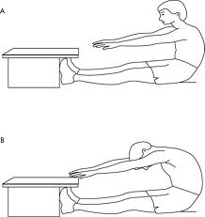
- Zet de lenigheid-meter op de grond tegen de muur
- Ga op de grond zitten, gestrekte benen, knieën dus NIET gebogen en zet je voeten plat tegen de meter
- Buig in deze houding zover je kunt naar voren met gestrekte armen en duw het schuifje met 2 handen tegelijk zover mogelijk weg.
- Noteer deze score hieronder

LENIGHEID | Jongens | Meiden
Onvoldoende | Minder dan 20 | Minder dan 32
Gemiddeld | 20 – 33 | 32 – 40
Goed | Meer dan 33 | Meer dan 40

Uithoudingsvermogen

Wat ga je doen?
- Meten hoe goed je uithoudingsvermogen is

Wat heb je nodig?
- Pen
- Touwtje om mee te springen
- Timer

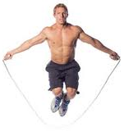
Hoe ga je het doen?
- Kies wie gaat springen en wie de tijd bij gaat houden
- Let op je komt allemaal aan de beurt
- Zet de timer op 1 minuut
- Spring zo vaak mogelijk touwtje binnen 1 minuut
- Tel hardop
- Schrijf je score hieronder op

Onvoldoende | Gemiddeld | Goed
1 tot 15 x | 15 tot 35 x | 35 tot 70 x

Kracht

Wat ga je doen?
- Meten hoe vaak je kunt opdrukken in 1 minuut

Wat heb je nodig?
- Pen
- Ruimte op de grond
- Timer

Hoe ga je het doen?
- Zet je handen op schouderbreedte
- Je lijf blijft zo recht als een plank, dus alleen je armen buigen en strekken
- Je neus wijst naar de grond tijdens het opdrukken
- Zet de timer op 1 minuut
- Druk jezelf zo vaak mogelijk op in 1 minuut
- Vul hieronder in hoe vaak het gelukt is

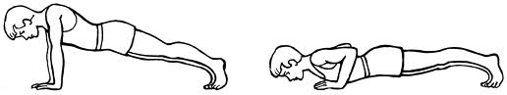

 | Onvoldoende | Gemiddeld | Goed
Jongens | 0 – 3 | 4 – 7 | 8 of meer
Meiden | 0 – 2 | 3 – 4 | 5 of meer

Longinhoud

Wat ga je doen?
- Meten hoeveel inhoud je longen hebben

Wat heb je nodig?
- Spirometer
- Mondstukje
- Pen
Hoe ga je het doen?
- Zet de spirometer op 0
- Zet een nieuw mondstukje op de spirometer
- Blaas zo hard en lang mogelijk door het mondstukje heen
- Haal het mondstukje eraf en gooi die weg
- Bekijk je score op de spirometer
- Vul je score hieronder in

Onvoldoende | Gemiddeld | Goed
500 – 1500 | 1500- 2500 | 2500 - 5000

